气象信息专报

2020年第48期

临泽县气象局 2020年12月4日
制作人：王顺锋 签发：师君丽

2020年1～11月气候分析及12月气候预测

【摘要】2020年1～11月我县降水正常略少，气温偏高，其中，11月降水偏多，气温正常略低。据11月28日Terra/MODIS卫星晴空资料分析：祁连山中段积雪面积较去年同期增加43.9%,较历年同期平均增加88.9%；预计12月降水偏多，气温偏低。

- 前期气候概况
- 生态监测
- 12月气候预测及影响建议

一、前期气候概况
（一）降水
1.1～11月降水
2020年1～11月我县降水量：122.4mm，与历年同期相比偏多10%。
2.11月降水
2020年11月我县降水量：2.9mm，与历年同期相比偏多45%。
3.11月主要天气过程
11月20～21日我县出现区域性降水天气，过程降水量为2.9mm。
（二）气温
1.1～11月气温
2020年1～11月我县平均气温：10.8℃，与历年同期相比偏高1.2℃。
表1：2020年1～11月平均气温分析
站点 | 临泽
2020年气温（℃） | 10.8
与历年比较（℃） | +1.2
2.11月气温
2020年11月我县平均气温：-0.5℃，与历年同期相比偏低0.5℃。
表2：2020年11月平均气温分析
站点 | 临泽
2020年气温（℃） | -0.5
与历年比较（℃） | -0.5
二、生态监测
（一）祁连山中段积雪面积
据2020年11月28日Terra/MODIS卫星晴空资料分析：祁连山中段积雪
面积如下：
表3： 祁连山中段积雪面积
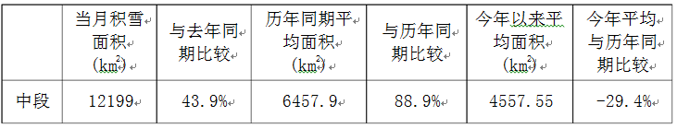

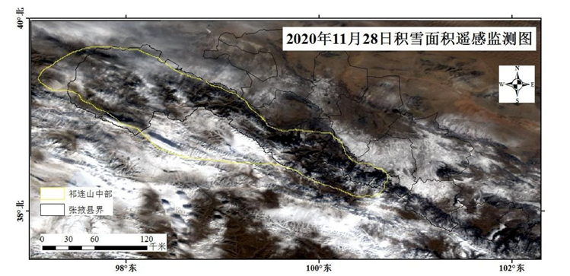

图1：2020年11月28日积雪面积遥感监测
（二）水库面积
据2020年11月28日Terra/MODIS卫星资料分析，临泽鹦鸽嘴水库的面积如下：
表4: 水库面积
 | 当月水库面积  （km²） | 与去年同期比较 | 历年同期平均面积（km²） | 与历年同期比较 | 今年以来平均面积（km²） | 今年平均与历年同期比较
鹦鸽嘴 | 0.98 | 2.7% | — | — | — | —
三、12月气候预测及影响建议
根据最新气象资料及环流形势综合分析，预计12月降水偏多,气温偏低。月内主要天气过程：2日、14～16日、24～26日有小雪。
预计12月我县降水偏多，气温偏低，气温变化反复，最低气温在-10℃以下，注意防寒保暖，预防流行性感冒等疾病；注意降雪引起的道路结冰，做好交通安全工作。（具体预报值见表5）
表5：临泽县12月降水、气温预报值表（单位：mm、℃）
站名  项目 |  | 临 泽
降水 | 预报值 | 2~3
降水 | 偏 距 | 多3成
气温 | 预报值 | -8.3~-7.3
气温 | 偏 距 | -1..0

